«Утверждаю»
Вице-президент
Карельской региональной федерации лёгкой атлетики
_______________ Воробьёв С.А.
«___»____________ 2019 г.
«Утверждаю»
Начальник отдела физической культуры, спорта и молодёжной политики администрации Петрозаводского городского округа
______________ Чивин А. В.
«___»____________ 2019 г.


ПОЛОЖЕНИЕ
о физкультурных соревнованиях Петрозаводского городского округа
«Традиционная легкоатлетическая эстафета по улицам города»
посвященная Дню Великой Победы
I. Цели и задачи
- воспитание гражданственности, патриотизма;
- увековечение подвига многонационального народа в Великой Отечественной войне;
- пропаганда здорового образа жизни, привлечение молодёжи к занятиям спортом;
- популяризация и развитие лёгкой атлетики в Петрозаводском городском округе.

II. Организаторы и проводящие организации
Права на проведение соревнований принадлежат отделу физической культуры, спорта и молодежной политики Администрации ПГО (далее - отделу) и Карельской региональной федерации лёгкой атлетики (далее - КРФЛА). Непосредственное проведение соревнований возлагается на Муниципальное бюджетное учреждение «Центр развития физической культуры и спорта» (далее - МУ «Центр спорта), и Муниципальное образовательное учреждение дополнительного образования «Спортивная школа Олимпийского резерва №3» (далее - СШОР №3).
Главный судья – Кишкин Александр Юрьевич судья 1 кат.
Главный секретарь – Гаврилюк Ирина Владимировна судья ВК

III. Место и сроки проведения
Город Петрозаводск - площадь Кирова, 9 мая 2019 года

IV. Участники и условия проведения соревнований
группа |  | участники
1 | 1Д | команды девушек, обучающихся в общеобразовательных организациях
1 | 1М | команды юношей обучающихся в общеобразовательных организациях
2 | 2Д | команды девушек учащихся средних специальных учебных заведений и учебных заведений профессионального образования
2 | 2М | команды юношей учащихся средних специальных учебных заведений и учебных заведений профессионального образования
3 | 3Д | команды женщин студентов дневных отделений высших учебных заведений
3 | 3М | команды мужчин студентов дневных отделений высших учебных заведений
4 | 4Д | команды женщин коллективов физической культуры предприятий и организаций
4 | 4М | команды мужчин коллективов физической культуры предприятий и организаций
5 | 5Д | команды женщин любительских спортивных клубов
5 | 5М | команды мужчин любительских спортивных клубов

Состав команды - для всех групп - 10 мужчин (юношей), 10 женщин (девушек). Для участия в эстафете среди мужчин (юношей) может быть допущены женщины (девушки). Передача эстафеты производится в коридоре 20 метров. Команда, выполнившая передачу эстафеты за пределами коридора, дисквалифицируется. Участник может выступать только на одном этапе. Команды выступают под номерами выданными организаторами. Победителем является команда, показавшая лучший результат в своей группе.

V. Программа соревнований

9 мая
С 9:00 – 13:00 – выдача стартовых пакетов и регистрация команд
Начало эстафеты 14:00 ( Пл. Кирова )

Схема этапов эстафеты
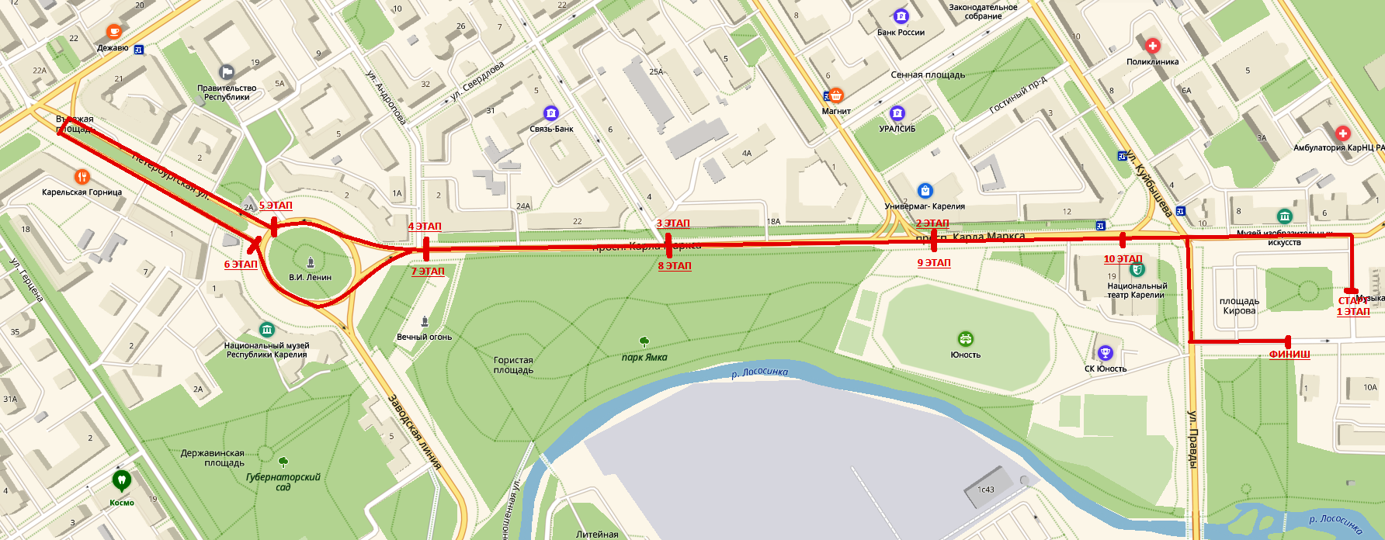

Протяженность этапов :
1 2 3 4 5 6 7 8 9 10
450 м – 270 м – 220 м – 170 м – 450 м – 200 м – 220 м – 250 м – 200 м – 230 м

VI. Финансирование
Полномочия Администрация Петрозаводского городского округа по финансированию мероприятия осуществляет МУ «Центр спорта» на основании согласованной сметы в соответствии с нормами расходов при проведении физкультурных и спортивных мероприятий, тренировочных мероприятий членов сборных команд Петрозаводского городского округа, за счет средств субсидий выделенных учреждению на организацию и проведение городских физкультурных и спортивных мероприятий.
Организации, участвующие в организации мероприятия, осуществляют долевое участие в финансирование по согласованию, руководствуясь существующими нормативными документами, определяющими порядок расходования средств соответствующего бюджета.
Организаторы вправе привлекать для организации мероприятия средства иных организаций

VII. Награждение
Участник, показавший лучший результат на I этапе в каждом забеге, награждается памятным подарком. Команды, занявшие призовые места во всех группах награждаются командным кубком, грамотой. Участники команды награждаются грамотами и медалями.

VIII. Обеспечение безопасности участников и зрителей
Обеспечение безопасности участников и зрителей осуществляется согласно требованиям Правил обеспечения безопасности при проведении официальных спортивных соревнований, утвержденных постановлением Правительства Российской Федерации от 18 апреля 2014 года № 353 «Об утверждении Правил обеспечения безопасности при проведении официальных спортивных соревнований», а также требованиям Правил соответствующих видов спорта.
Соревнования проводятся на маршруте согласованном в соответствии с требованиями нормативных правовых актов, действующих на территории Российской Федерации по вопросам обеспечения общественного порядка и безопасности участников и зрителей.
Оказание скорой медицинской помощи осуществляется в соответствии с приказом Министерства здравоохранения и социального развития Российской Федерации от 01.03.2016 г. № 134н «О порядке организации оказания медицинской помощи лицам, занимающимся физической культурой и спортом (в том числе при подготовке и проведении физкультурных мероприятий и спортивных мероприятий), включая порядок медицинского осмотра лиц, желающих заниматься физической культурой и спортом в организациях и (или) выполнить нормативы испытаний (тестов) Всероссийского физкультурно-спортивного комплекса «Готов к труду и обороне».

IХ. Заявки на участие
Для участия в соревнованиях необходимо подать предварительную заявку с помощью интернет сервиса или в комиссию по допуску:
- Заявка с помощью интернет – сервиса http://orgeo.ru/ осуществляется до 01.05.2019.
Полная ссылка для заявки на сайте sportptz.com
Участники, зарегистрировавшиеся с помощью интернет – сервиса, могут получить свои номера во время работы комиссии по допуску или в секретариате в день соревнований.
- Комиссия по допуску участников работает 7 мая 2019 г. с 10-00 до 17-00, по адресу: г. Петрозаводск, пл. Кирова д. 2, стадион Юность, административное здание. Телефон: (814-2) 77-99-60.
- 7 мая в 17:00 – совещание с представителями команд по адресу г. Петрозаводск, пл. Кирова д. 2, стадион Юность ( административное здание )
В комиссию по допуску предоставляется заявка в установленной форме (приложение) с отметкой врача о допуске к соревнованиям и заверенная подписью руководителя организации.
Участники команд старше 17 лет, не представившие медицинского допуска, могут быть допущены к соревнованиям на основании личного заявления о персональной ответственности за своё здоровье.
При прохождении комиссии по допуску, при наличии предварительной заявки, представитель команды получает стартовый пакет с комплектом нагрудных номер и информационных материалов.
Заявка на участие в эстафетах в день соревнований - 9 мая, без предварительной заявки возможно только при наличии свободных стартовых пакетов и не позднее 30 минут до начала старта

ПРИЛОЖЕНИЕ

Заявка
на участие в соревнованиях
«Традиционная легкоатлетическая эстафета по улицам города»,
посвященная Дню Великой Победы

проводимых в городе Петрозаводске 09 мая 2019 г.
от _________________________________________________________
организация, клуб, учебное заведение и т.п.

п/п | Фамилия | Имя | Допуск врача | Номер  (не заполнять)
1
2
3
4
5
6
7
8
9
10

Представитель: ________________________________________

Дата составления Допущено ______________ спортсменов

Врач:

Подпись Дата_______________

Руководитель ________________________________________

